計畫名稱：嘉義市桃城風貌整體發展計畫
承辦單位：嘉義市政府企劃室
承辦人：朱俊佳 電話： 05-2254321-686 傳真：05-2285949
計畫性質：規劃設計
計畫位置及範圍：全市
執行期程：
1規劃設計訂約日期：92.8.29
2.完工日期：93.8.6
3.決算日期：93.10.8
受託單位：
名稱：皓宇工程顧問有限公司
電話： 02-27411131 傳真：02-87710415 e-mail：
計畫內容與目標：
（1）本市都市人文景觀地貌現地訪查、分析及圖文記錄。
（2）舉辦城鄉風貌研討、座談會議廣泛蒐集各界人士建議，作為擬定計畫之基礎。
（3）調查及綜合整理分析本府、中央機關各部門相關計畫；研擬本市推行創造城市風貌整體景觀發展策略及執行綱領。
（4）編撰及印製「嘉義市桃城風貌整體發展計畫」書圖。
（5）協助本市建立推行創造城鄉風貌計畫的執行組織與網絡
規劃平面圖
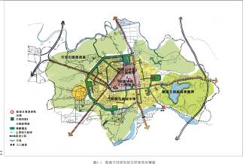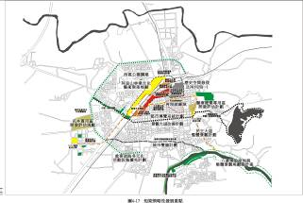

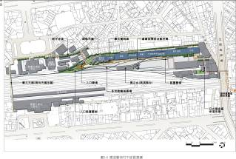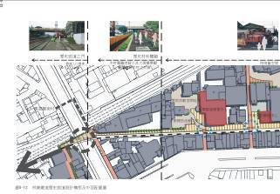
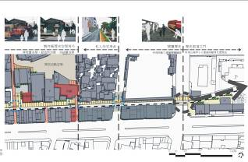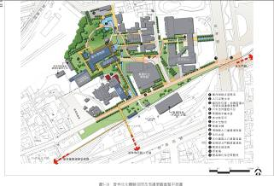
備註：

